MALEVLASTE SEIKLUS KIVIÕLI SEIKLUSKESKUSES
22. augustil 2020
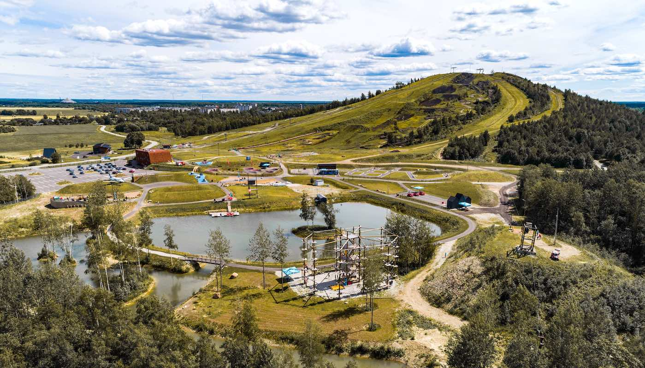
START SAUELT: 09:00
TAGASI SAUEL: 19:00

Seiklus ja transport on malevlasele TASUTA, kuid kohti jagub vaid kiirematele.
TOITLUSTUSE eest vastutab IGAÜKS ISE.
Kohapeal töötab kohvik, kuhu saab sööma minna, aga võid ka oma võileivad kaasa võtta.

Oled seiklusele registreeritud,
kui Sinu lapsevanema poolt täidetud ja allkirjastatud lapsevanema nõusolek
on meieni jõudnud!

Luban oma lapsel ________________________________________________________________________________
(lapse nimi)
osaleda koos Saue Noortekeskuse noortejuhtidega 22.08.2020 toimuval väljasõidul KIVIÕLI SEIKLUSKESKUSESSE.

Lapsevanema nimi:_______________________________________________________________________________
Lapsevanema telefon: ____________________________________________________________________________
Lapsevanema allkiri:______________________________________________________________________________

